AMInvoicing - Facturation Domaniale

AMInvoicing
Le logiciel AMInvoicing vous permet de gérer toutes vos données aéroportuaires.
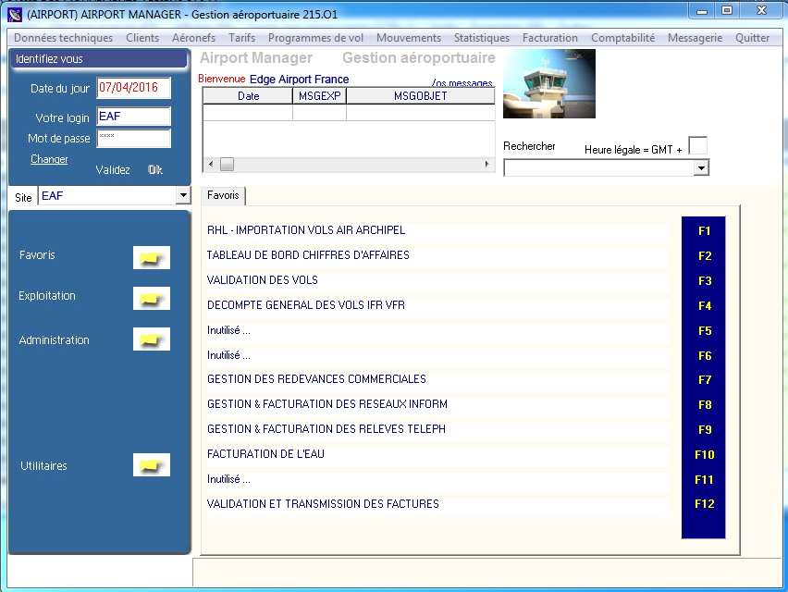
Airport Manager AMInvoicing permet la saisie et l’impression immédiate des factures aéronautiques (avec ou sans mouvement) ou les avis de débit (cas des redevances ou prestations prépayées).
Toutes les opérations décrites nécessitent d’être connecté(e) à Airport Manager AMInvoicing.

Se connecter
- Sélectionner le site.
- Saisir Votre login.
- Saisir le Mot de passe.
- Cliquer sur OK pour valider.
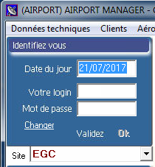

Ouvrir la facturation domaniale

- Cliquer sur Facturation dans la barre de menu.
- Cliquer sur Factures domaniales dans le menu déroulant.
- La fenêtre Facturation domaniale s’ouvre.

Dates

{{factdom_Image_4.png}}Choisir la date de facturation
La date de facturation qui apparaitra sur les factures est celle qui est indiquée dans le cadre Le
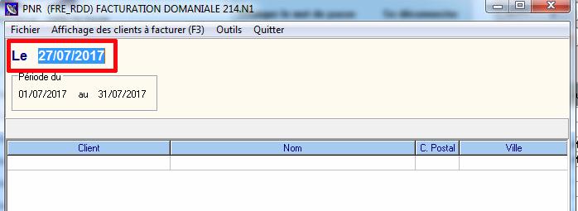
Pour la modifier :
- Cliquer sur la date.
- La modifier.
- Appuyer sur la touche TAB du clavier.

Choisir la période à facturer
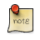La période choisie dans le champ Période du est celle qui sera prise en compte pour la facturation aéronautique. Seuls les mouvements, prestations et redevances relevés durant cette période seront facturés.
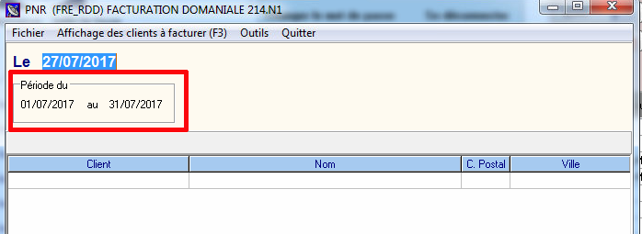
Pour la modifier :
- Saisir la période dans le champ Période du.
- Appuyer sur la touche TAB du clavier jusqu’à ce que le curseur sorte du champ Période.

Afficher les clients à facturer
- Cliquer sur Affichage les clients à facturer (F3) dans la barre de menu ou appuyer sur la touche F3 du clavier.
- La liste des clients à facturer s’affiche.

Visualiser les factures d’un client
- Double cliquer sur le nom du client.
- La fenêtre Factures & avoirs aéronautiques s’ouvre avec le récapitulatif des factures du client.
- S’assurer que la liste déroulante Nature des ventes est bien sur Redevance domaniale.
- Sélectionner le nombre de copies de la facture à imprimer.
- Cocher la case Aperçu pour avoir un aperçu de la facture avant impression.
- Une fenêtre d’avertissement Factures s’ouvre spécifiant qu’un numéro de facture va être généré.
- Cliquer sur OK.
- Cliquer sur Imprimer facture (F7) dans la barre de menu ou appuyer sur la touche F7 du clavier pour imprimer la facture.
- La facture est générée sous Word®.
Fin du guide

